Лабораторная работа 7

Терентьев Егор Дмитриевич, НФИбд-03-19

Содержание

Цель работы 1

Теоретическое введение 1

Условия задачи 2

Выполнение лабораторной работы 3

Выводы 5

Список литературы 5

РОССИЙСКИЙ УНИВЕРСИТЕТ ДРУЖБЫ НАРОДОВ

Факультет физико-математических и естественных наук

Кафедра прикладной информатики и теории вероятностей

ОТЧЕТ ПО ЛАБОРАТОРНОЙ РАБОТЕ №7

дисциплина: Математическое моделирование

Преподователь: Кулябов Дмитрий Сергеевич

Студент: Терентьев Егор Дмитриевич

Группа: НФИбд-03-19

МОСКВА

2022 г.

# Цель работы

Построение модели эффективности рекламы.

# Теоретическое введение

Предположим, что торговыми учреждениями реализуется некоторая продукция, о которой в момент времени t из числа потенциальных покупателей N знает лишь n покупателей. Для ускорения сбыта продукции запускается реклама по радио, телевидению и других средств массовой информации. После запуска рекламной кампании информация о продукции начнет распространяться среди потенциальных покупателей путем общения друг с другом. Таким образом, после запуска рекламных объявлений скорость изменения числа знающих о продукции людей пропорциональна как числу знающих о товаре покупателей, так и числу покупателей о нем не знающих.

Математическая модель распространения рекламы описывается уравнением:

img1. Математическая модель распространения рекламы

img1. Математическая модель распространения рекламы

* где dn/dt - скорость изменения со временем числа потребителей, узнавших о товаре и готовых его купить, t - время, прошедшее с начала рекламной кампании,
* n(t) - число уже информированных клиентов, N - общее число потенциальных платежеспособных покупателей,
* а1(t) > 0 - характеризует интенсивность рекламной кампании (зависит от затрат на рекламу в данный момент времени).

Помимо этого, узнавшие о товаре потребители также распространяют полученную информацию среди потенциальных покупателей, не знающих о нем (в этом случае работает т.н. сарафанное радио). Этот вклад в рекламу описывается величиной а2(t)n(t)(N-n(t)).

При a1(t) >= a2(t) получается модель типа модели Мальтуса.В обратном случае, получаем уравнение логистической кривой.

# Условия задачи

*Вариант 36*

Постройте график распространения рекламы, математическая модель которой описывается следующим уравнением:

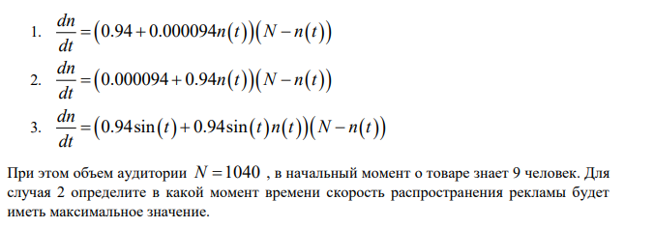

img2. Уравнения для модели варианта 36

При этом объем аудитории N = 1040, в начальный момент о товаре знает 9 человек. Для случая 2 определите в какой момент времени скорость распространения рекламы будет иметь максимальное значение.

# Выполнение лабораторной работы

***Построение модели эффективности рекламы***

Чтобы построить график распространения информации о товаре с учетом платной рекламы и с учетом сарафанного радио для первого уравнения, я написал следующий код:

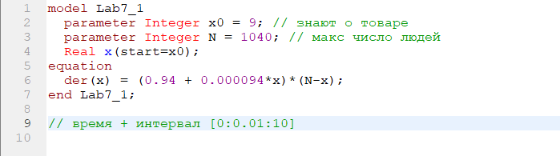

img3. Код для постоения графика модели распространения рекламы в варианте

и получил график:

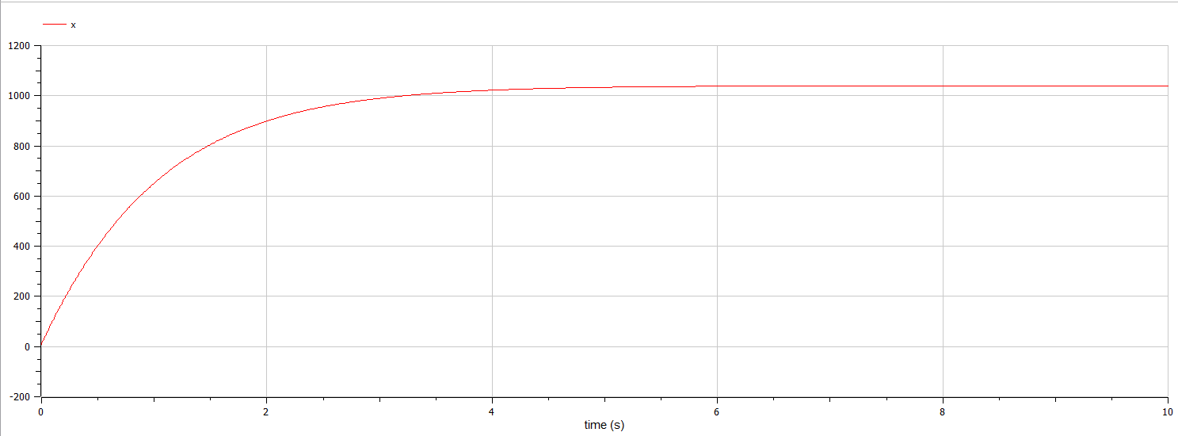

img4. График модели распространения рекламы для первого уравнения

Чтобы построить график распространения информации о товаре с учетом платной рекламы и с учетом сарафанного радио для второго уравнения, я написал следующий код:

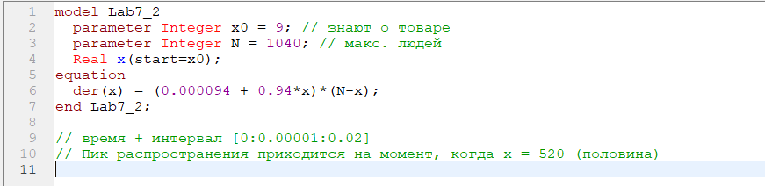

img5. Код для постоения графика модели распространения рекламы в варианте

и получил график:

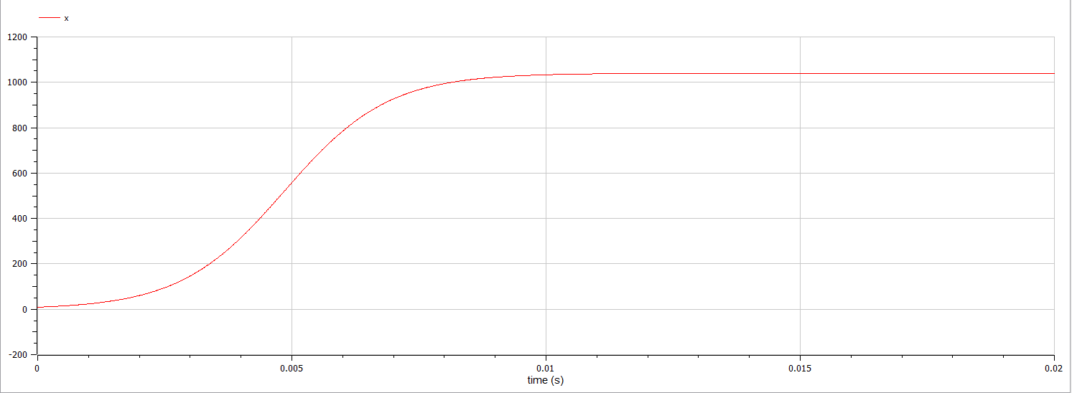

img6. График модели распространения рекламы для второго уравнения

а также определил в какой момент времени скорость распространения рекламы будет иметь максимальное значение: 0.00485s

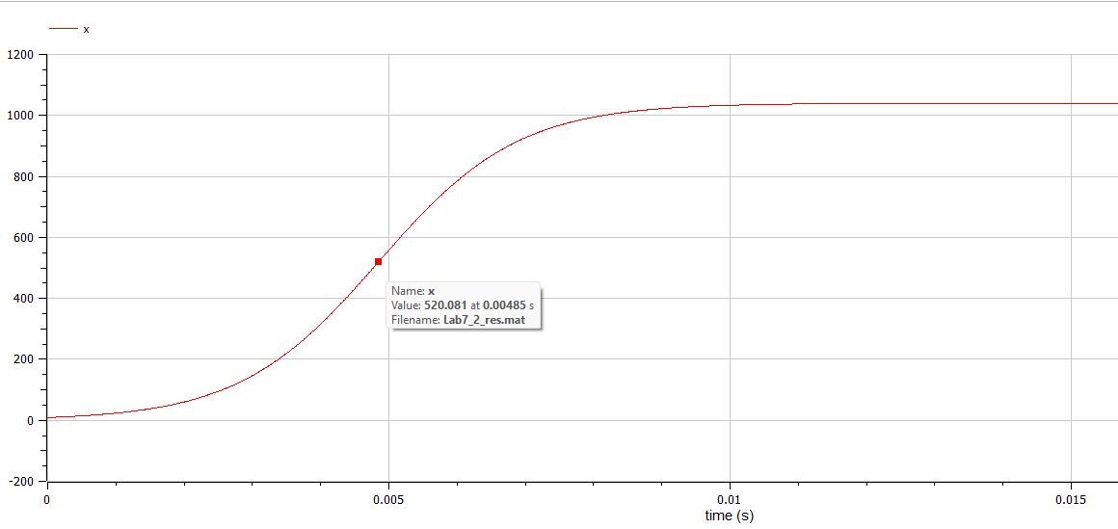

img7. макс скорость распррекламы

Чтобы построить график распространения информации о товаре с учетом платной рекламы и с учетом сарафанного радио для третьего уравнения, я написал следующий код:

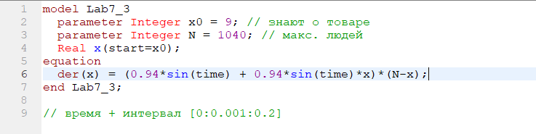

img8. Код для постоения графика модели распространения рекламы в варианте

и получил график:

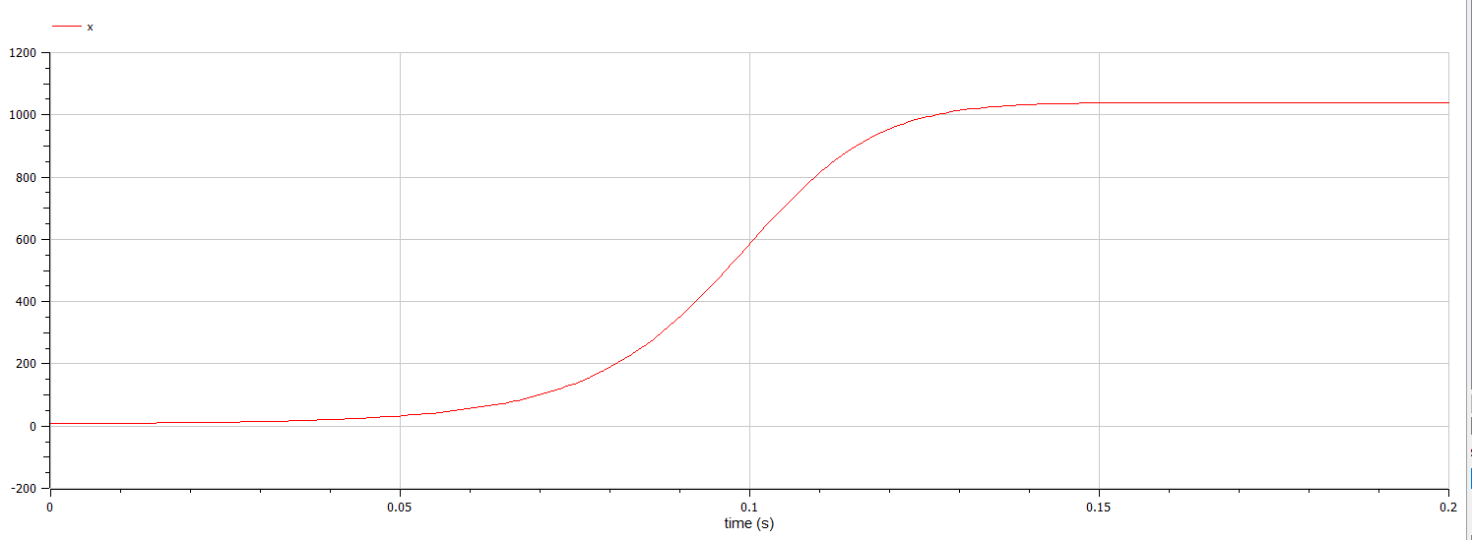

img9. График модели распространения рекламы для третьего уравнения

# Выводы

После завершения данной лабораторной работы я научился выполнять построение модели распространения информации о товаре с учетом платной рекламы и с учетом сарафанного радио в OpenModelica.

# Список литературы

1. Кулябов, Д.С. - Эффективность рекламы